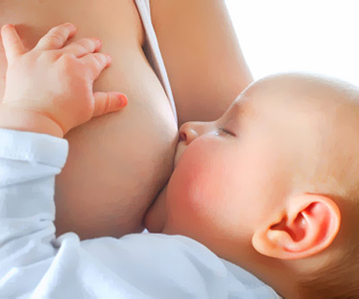
Уникальный продукт
для жизни и роста.
Появление в семье её нового члена - это радостное и ни с чем несравнимое событие. Но вместе с радостью к родителям приходят и трудности, маленький человечек требует к себе постоянного внимания, ухода и кормления.
Материнское молоко – единственное питание, необходимое детям на протяжении первых 6-ти месяцев жизни. После этого срока младенцы нуждаются и в других продуктах питания, но грудное вскармливание следует продолжать до 1 – 1,5 -х лет. Начинать кормить грудью ребёнка, специалисты рекомендуют, с первого часа его жизни.
Грудное молоко имеет оптимальный и сбалансированный уровень пищевых веществ и легко усваивается новорожденным. При условии полноценного грудного вскармливания ни вода, ни другие виды жидкости, в первые 6 месяцев жизни, ребёнку не требуются, так как грудное молоко на 87,5% состоит из воды. В состав материнского молока также входят: белки, жиры, углеводы, витамины, гормоны, антитела против болезней, ферменты, вещества, регулирующие нервную систему. Около 80% клеток в грудном молоке – это клетки, которые убивают бактерии, грибы, вирусы. Первые капли молока (молозиво) содержат миллионы лейкоцитов, которые защищают ребёнка от тех вирусов и инфекций, с которыми успела столкнуться их мама.
У каждой мамы молоко особенное, которое обеспечивает оптимальное развитие только её малыша.
Дети на грудном вскармливании защищены от целого ряда заболеваний: простудных, заболеваний желудочно – кишечного тракта, стафилококковой инфекции, гриппа, ушных инфекций, анемии, рахита, аллергии. Грудное молоко улучшает развитие головного мозга и умственное развитие ребёнка.
Состав грудного молока не постоянен и меняет свой состав в зависимости от времени суток, сразу после родов и через год кормления.
Если мать во время кормления питается недостаточно хорошо, её молоко всё равно будет содержать всё необходимое для малыша. Но маме следует быть особенно внимательной к своему рациону питания в первые месяцы после родов, так как в этот период пищеварительная система малыша только «учиться» выполнять свои функции.
В первый месяц не следует употреблять: капусту, бобовые, шоколад, кофе, чеснок, лук, жирные блюда, копчёности, цельное коровье молоко, сырые овощи и фрукты, фрукты и овощи красного цвета (свёклу, помидоры, вишню).
Снижение количества материнского молока может возникнуть из – за стресса, усталости, недосыпания, неправильного режима и низкого качества питания. Психологическое состояние матери влияет на качество молока. Матери следует быть спокойной, ни с кем не конфликтовать, спать не менее 8 –ми часов в сутки.
Чтобы малыш мог снова наедаться досыта, матери достаточно устранить причины нехватки молока.
Новорожденные дети должны постоянно находиться с матерью, им важно ощущать её, тогда чувство защищенности у них сохраняется на долгие годы. Число кормлений в сутки должно быть : от 12 раз у новорожденных, до 5-ти раз к концу первого полугодия жизни. Дети, которые в младенчестве находились на грудном вскармливании, имеют более низкую вероятность страдать ожирением и сердечными заболеваниями в подростковом возрасте
Кормление грудью помогает женщине восстановить быстро фигуру, процесс лактации заставляет матку сокращаться интенсивнее до естественного размера.
По данным статистики, отказ от грудного вскармливания увеличивает у матери риск заболевания раком молочной железы и яичников.

